Національний Педагогічний університет України імені М.П.Драгоманова

Факультет інформатики

Програмування в інтернеті

Звіт з виконання лабораторної роботи №4

Виконав студент 32ІПЗ групи

Окутий Ілля Олексійович

Перевірив викладач

Картух В.Я.

Київ – 2021

1.Пройдіть розділи Introduction, Application & Component Instances, Template Syntax, Data Properties and Methods із гайду по Vue.js: https://v3.vuejs.org/guide/introduction.htm

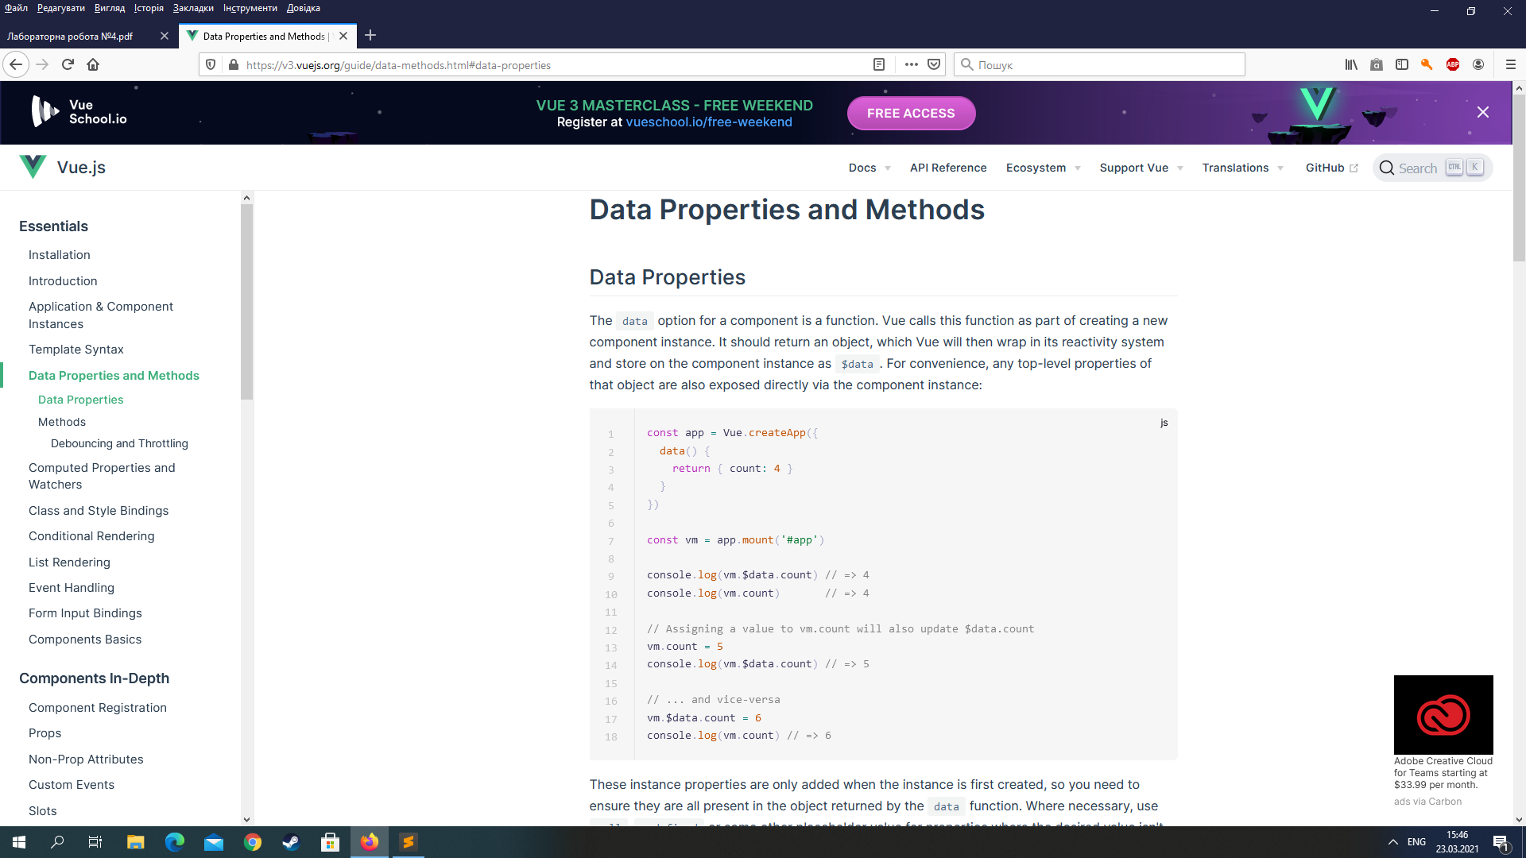

2.Створіть Директорію MyFirstApp

3.Створіть базову сторінку htmlindex.html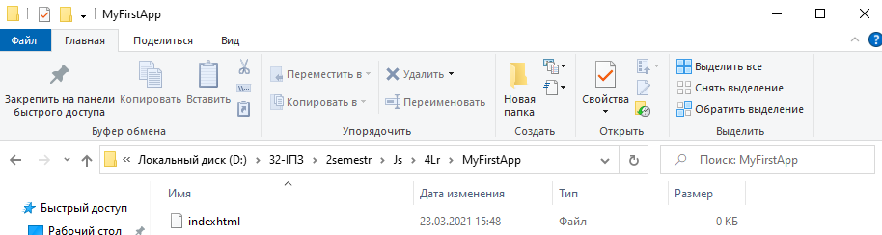

4.З допомогою тегу <script>підключіть до даного файлу екземпляр Vue-https://unpkg.com/vue@next.

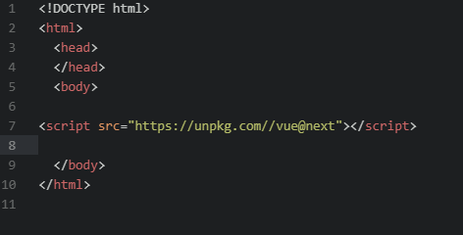

5.Всередині тега body створіть кореневий div з id app.

6.Всередині даного тега створіть порожній span.

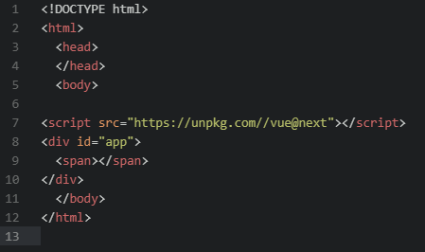

7.Всередині тега <script>Опишіть створеннята монтування екземпляру Vue привязаного до div з айді app.

8.Функція data екземпляру має містити властивість description: 'MybasicApp'.

9.Виведіть значення даного атрибуту всередині тегу span.

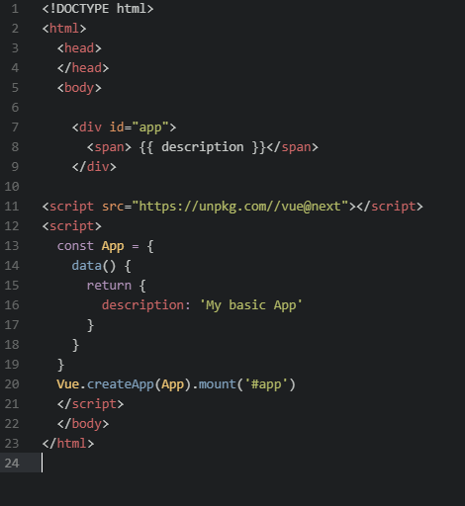



10.Додайте до файлу index.html i nput з типом text.

11.Додайте до функції data властивість userText.

12.У розділі methods створіть метод setText який прийматиме як аргумент event та встановить значення event.target.value як значення параметру userText.

13.Прив’яжіть даний метод до створеного input(Використайте v-on:input).Створіть додатковий span із заголовком UserInput в який виводьте поточне значення атрибута userText.

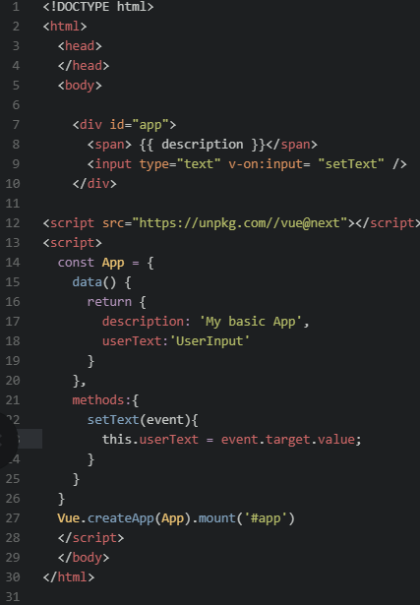 

14.Створіть файл AboutMe.html. В даному файлі створіть екземпляр Vueу якого data містить поля firstname,lastname, birdthday.Заповніть дані поля даними про себе.

15.Опишітьфункцію printMessage()яка повертатиме текст за наступним шаблоном: “HappyBirthdayfirstnamelastname”якщо день народження це поточна датаабо “Sorry, firstnamelastnameyouneedtowaitndays”де n–різниця між поточною датою і днем народження.

16.Виведіть значення даної функції на сторінку.

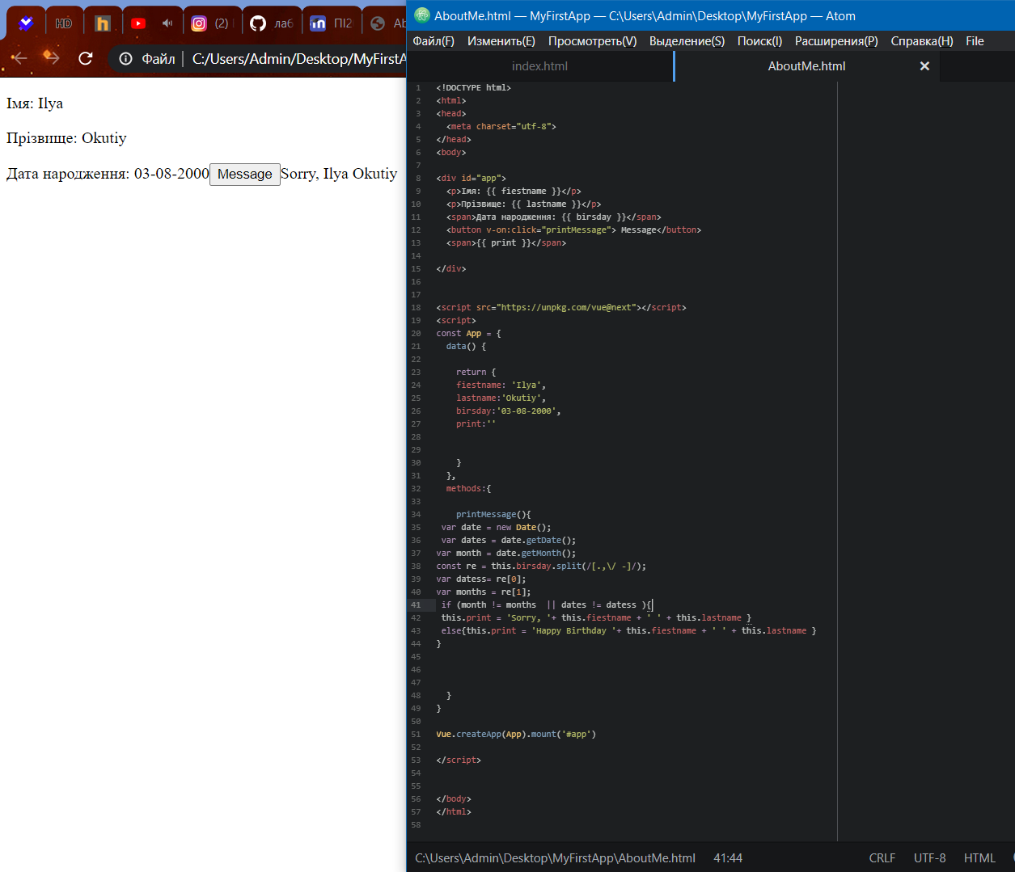

17.Напишіть функцію greetings()яка буде виводити повідомлення “GoodMorning/GoodEvening/GoodNight”залежно від часу доби.

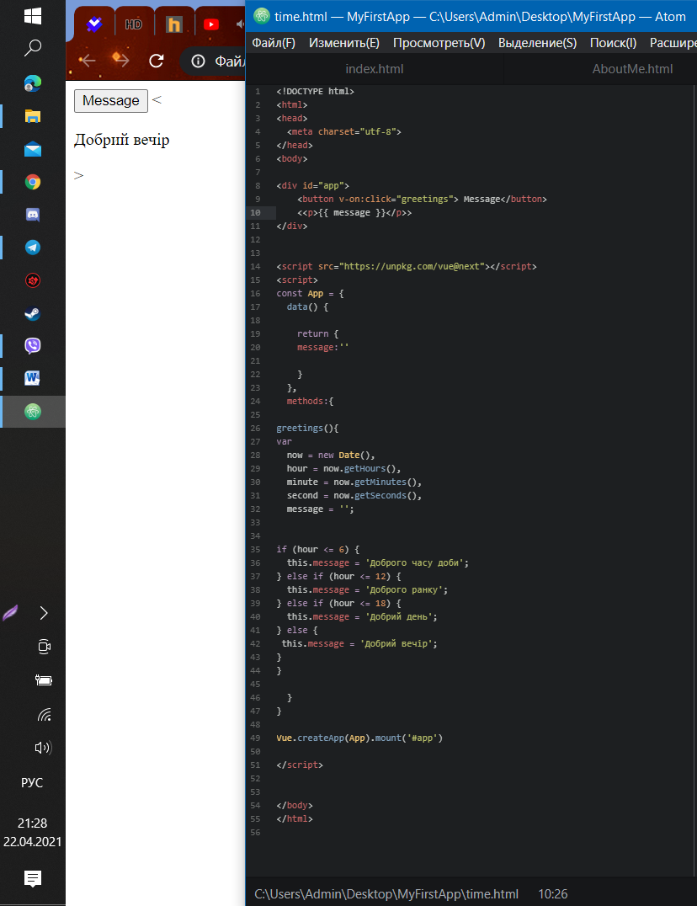

18.Додайте spanі прив’яжітьзначення даної функції з використання v-text.

